ИНСТРУКЦИЯ ПО УСТАНОВКЕ ZOOM

- Пройдите по ссылке https://zoom.us и нажмите ЗАРЕГИСТРИРОВАТЬСЯ:

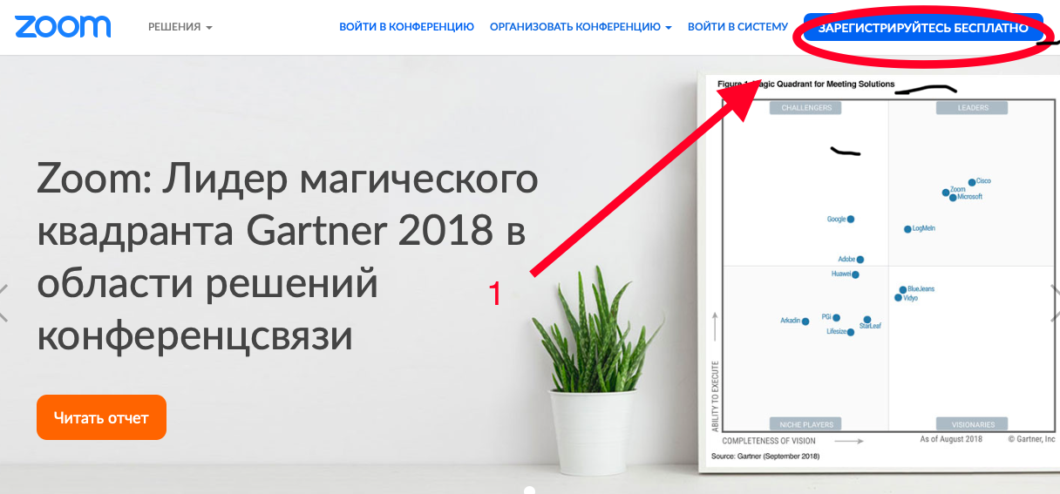

- Введите адрес электронной почты и нажмите РЕГИСТРАЦИЯ:

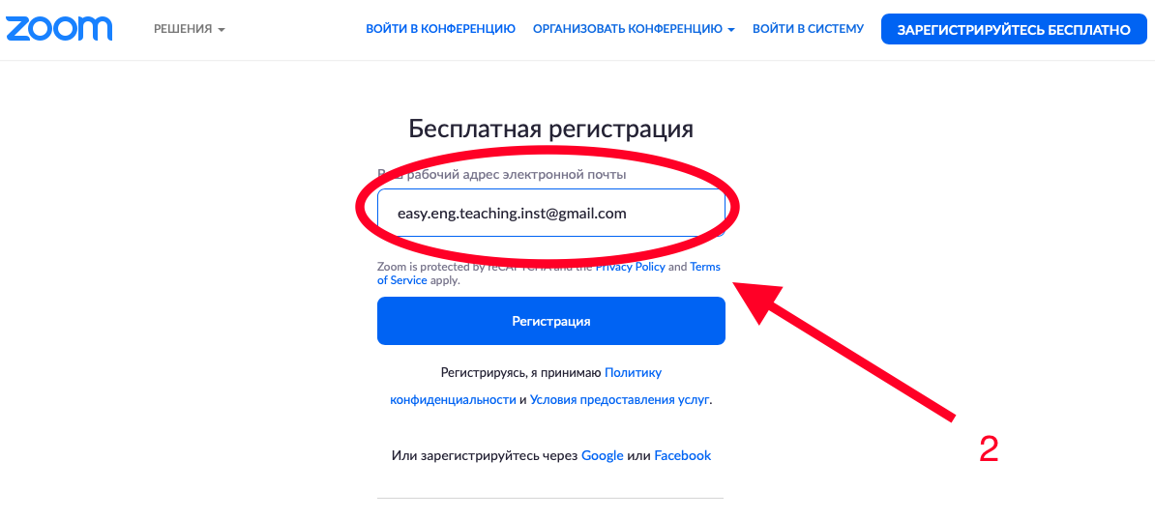

- На электронную почту придет сообщение, в котором нужно нажать кнопку АКТИВИРОВАТЬ:

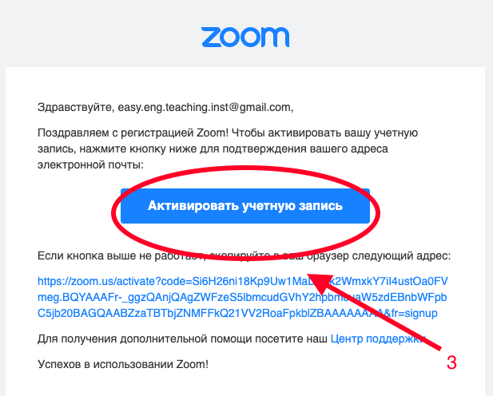

- Введите имя, фамилию, пароль и нажмите ПРОДОЛЖИТЬ:

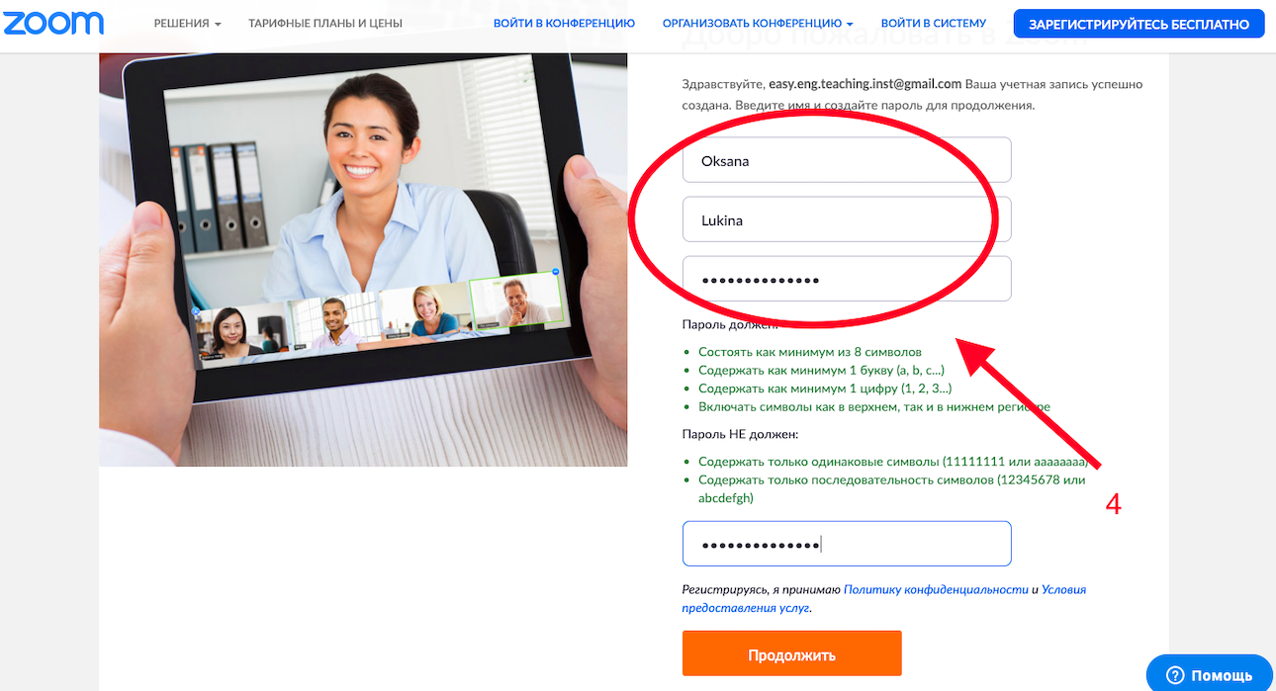

- Нажмите ПРОПУСТИТЬ ЭТОТ ШАГ:

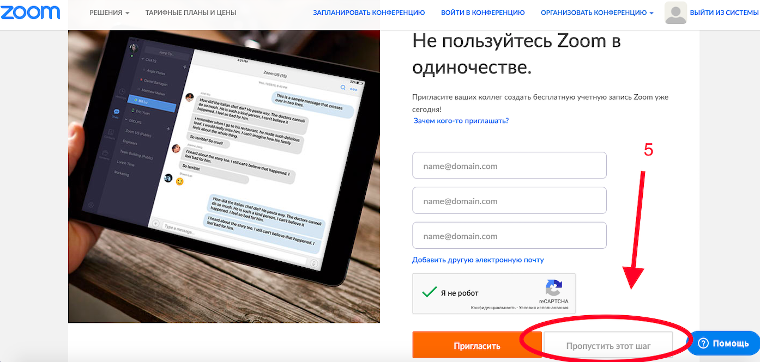

- Нажмите НАЧАТЬ КОНФЕРЕНЦИЮ СЕЙЧАС:

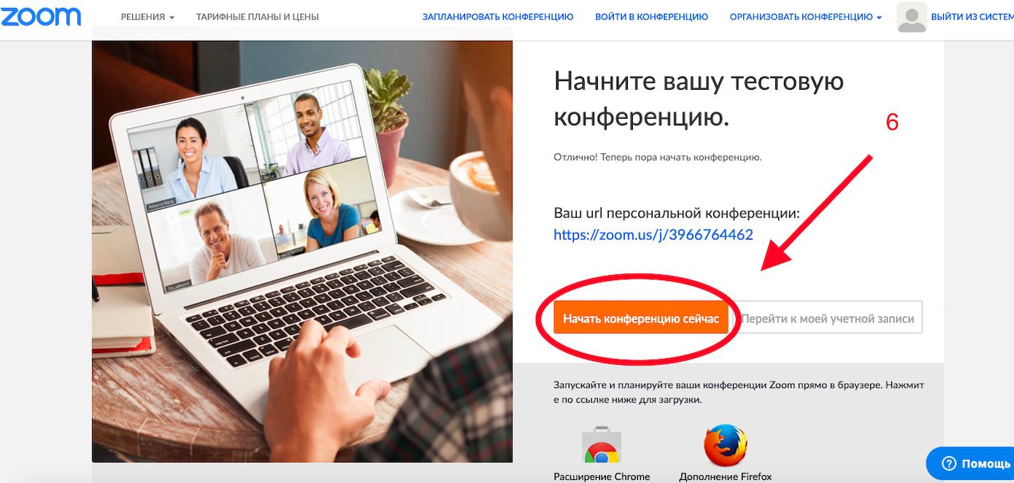

- Если ZOOM не открывается, нажмите ЗАГРУЗИТЕ И ЗАПУСТИТЕ ZOOM:

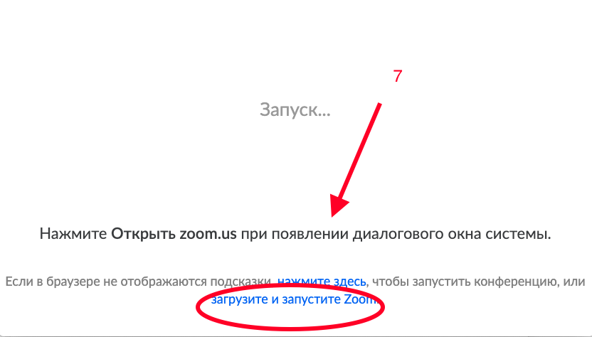

- Запустите ZOOM и он появится на вашем рабочем столе:

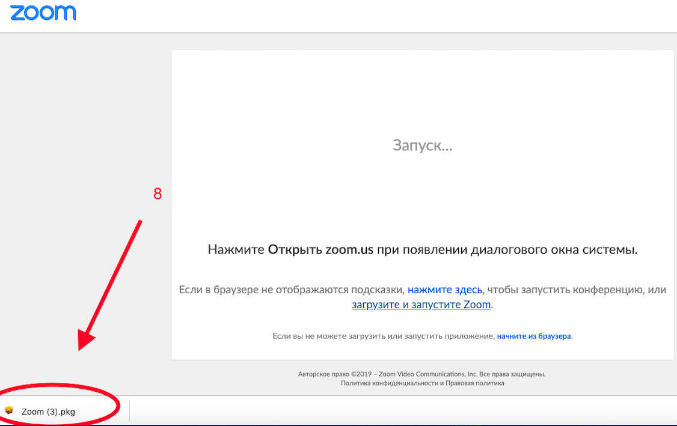
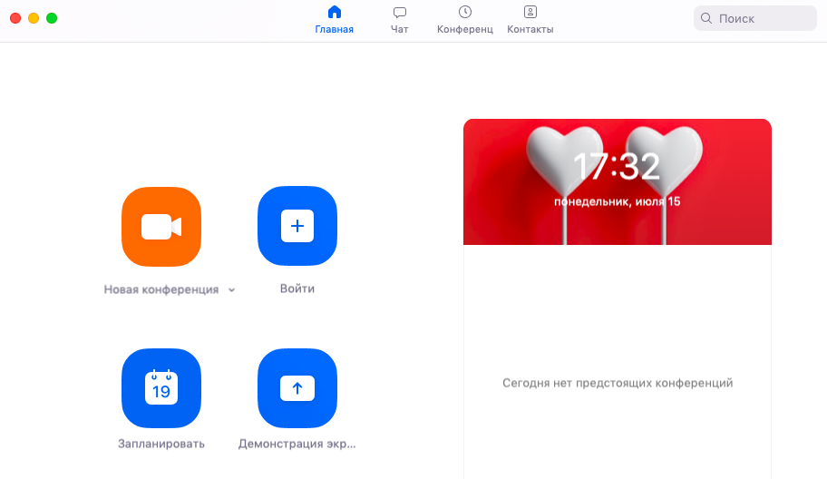

ВИДО ИНСТРУКЦИЯ: https://yandex.ru/video/preview/?filmId=4413874806664442803&text=zoom%20%D0%B8%D0%BD%D1%81%D1%82%D1%80%D1%83%D0%BA%D1%86%D0%B8%D1%8F&path=wizard&parent-reqid=1588147564115641-1659973684650801706300121-production-app-host-sas-web-yp-63&redircnt=1588147958.1

